Министерство науки и высшего образования Российской Федерации

Пермский национальный исследовательский политехнический университет

Электротехнический факультет

Кафедра Информационные технологии и автоматизированные системы

Лабораторная работа №4

по дисциплине

«Программирование»

Вариант 8

Выполнил: студент группы Асу15-бз

Чиков Дмитрий Александрович

Проверил: ________________________________

________________________________

г. Пермь – 2020

**Цель работы:**

1) Получение практических навыков при работе со строками, одномерными и двумерными массивами.

2) Получение практических навыков при работе с функциями

3) Получение практических навыков при передаче массивов и строк в функции.

**Задачи работы:**

1. Используя функции сформировать с помощью ДСЧ одномерный массив и вывести его на печать.
2. Выполнить обработку одномерного массива в соответствии с вариантом, используя функции, результат вывести на печать.
3. Используя функции сформировать с помощью ДСЧ двумерный массив и вывести его на печать.
4. Выполнить обработку двумерного массива в соответствии с вариантом, используя функции, результат вывести на печать.
5. Ввести с клавиатуры строку символов и обработать ее в соответствии со своим вариантом, используя функции.

|  |  |  |  |
| --- | --- | --- | --- |
| 8 | Удалить из массива все элементы с четными номерами. | Меняя местами столбцы матрицы, отсортировать по возрастанию ее первую строку. | Удалить все гласные буквы из строки. |

Для выполнения работы были реализованы следующие функции:

void ChangeChar(char* s,int l)

char* CreateChar(int l)

int isvowel(char chr)

void ChangeTwo(int** b, int nn, int mm)

void initialize(int** b, int nn, int mm)

int** CreateTwo(int nn, int mm)

void ChangeOne(int a[])

void CreateOne(int a[])

А так же основная функция main(), из которой происходит вызов всех остальных функций. Листинг приведен в приложении А.

Результаты тестов отображены на рисунке 1 и рисунке 2.

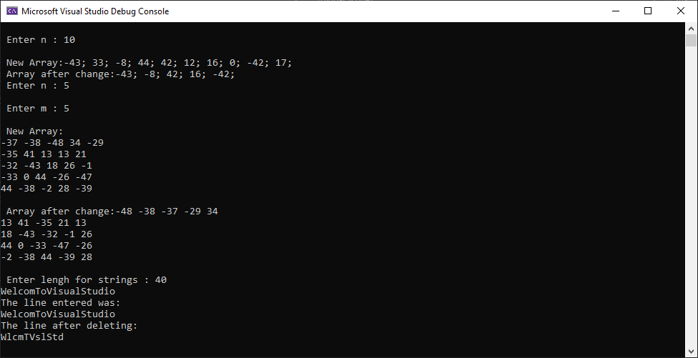

Рисунок 1 Результат работы программы

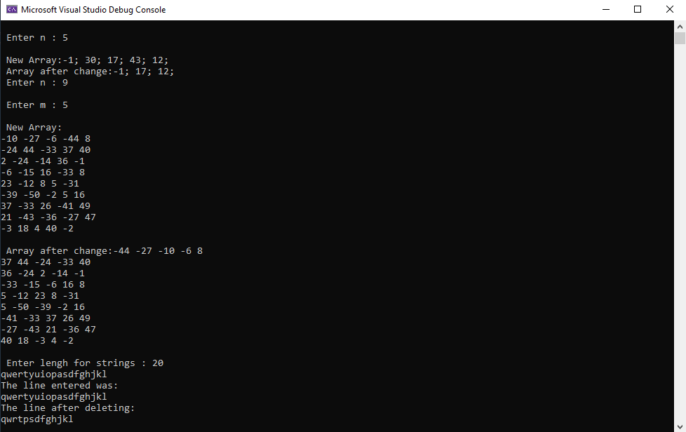

Рисунок Результат работы программы

**Приложение А**

#include <cstdlib>

#include <iostream>

#include <ctime>

#include <string>

#include <stdio.h>

int n, i,m;

void CreateOne(int a[])

{

std::srand(std::time(nullptr));

std::cout << "\n New Array:";

for (i = 0; i < n; i++)

{

a[i] = std::rand() % 100 - 50;

std::cout << a[i] << "; ";

}

}

void ChangeOne(int a[])

{

std::cout << "\n Array after change:";

int* temp = new int[n];

int j = 0;

for (i = 0; i < n; i++)

{

if (i % 2 == 0)

{

temp[j] = a[i];

j++;

}

}

for (i = 0; i < j; i++)

{

std::cout << temp[i] << "; ";

}

}

int** CreateTwo(int nn, int mm)

{

int** b;

b = new int* [nn];

for (int i = 0; i < nn; i++) {

b[i] = new int[mm];

}

return b;

}

void initialize(int** b, int nn, int mm)

{

std::cout << "\n New Array:" << "\n";

srand(time(0));

for (int i = 0; i < nn; i++)

{

for (int j = 0; j < mm; j++)

{

b[i][j] = std::rand() % 100 - 50;

std::cout << b[i][j] << " ";

}

std::cout << "\n";

}

}

void ChangeTwo(int** b, int nn, int mm)

{

int min, n_min,j,c;

std::cout << "\n Array after change:";

for (i = 0; (i < mm); i++)

{

min = b[0][i];

n_min = i;

for (j = i + 1; j < mm; j++)

{

if (b[0][j] < min)

{

min = b[0][j];

n_min = j;

}

}

b[0][n_min] = b[0][i];

b[0][i] = min;

for (c = 1; (c < nn); c++)

{

int temp = b[c][n_min];

b[c][n_min] = b[c][i];

b[c][i] = temp;

}

}

for (i = 0; i < nn; i++)

{

for (j = 0; j < mm; j++)

{

std::cout << b[i][j] << " ";

}

std::cout << "\n";

}

}

char* CreateChar(int l) {

char* s = new char[l+1];

std::cin >>

gets_s(s,l);

printf("The line entered was: \n");

puts(s);

return s;

}

int isvowel(char chr)

{

char vowels[] = "aeiouy";//Перечисляем все гласные

//узнаём длинну строки vowels

long i, len = sizeof(vowels) / sizeof(vowels[0]);

if (isupper(chr))//Для упрощения опускаем chr в нижний регистр

chr = tolower(chr);

for (i = 0; i < len; i++)

{

if (chr == vowels[i])

break;

}

return len - i;

}

void ChangeChar(char* s,int l) {

for (int i = 0, j; i < strlen(s); i++)

{

if (isvowel(s[i]))//Символ гласная

{

if (i + 1 < strlen(s))

{

//Если символ не последняя буква строки

//копируем на место i символы после него

for (j = i; j < strlen(s) - 1; j++)

s[j] = s[j + 1];

s[j] = '\0';//Т.к. это не strcpy а из строки выкинули 1 символ,

//то и уменьшим на символ саму строку

i--;//Возвращаемся т.к. на i-ой позиции уже i + 1 символ

}

else//Если символ не последняя буква строки

s[i] = '\0';//просто обрезаем строку

}

}

printf("The line after deleting: \n");

puts(s);

}

int main()

{

std::cout << "\n Enter n : ";

std::cin >> n;

int* a = new int[n];

int** b;

char* s;

CreateOne(a);

ChangeOne(a);

std::cout << "\n Enter n : ";

std::cin >> n;

std::cout << "\n Enter m : ";

std::cin >> m;

b = CreateTwo(n,m);

initialize(b, n, m);

ChangeTwo(b, n, m);

std::cout << "\n Enter lengh for strings : ";

std::cin >> n;

s = CreateChar(n);

ChangeChar(s,n);

}